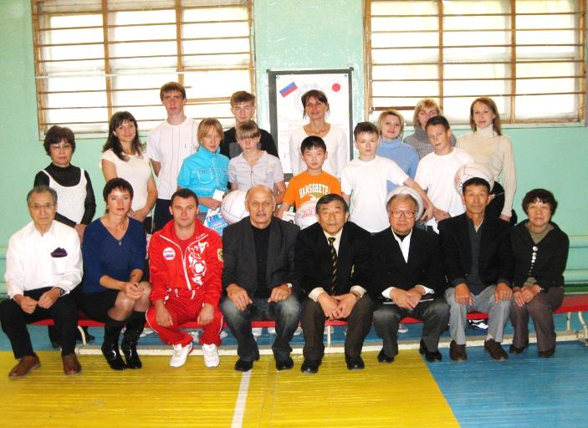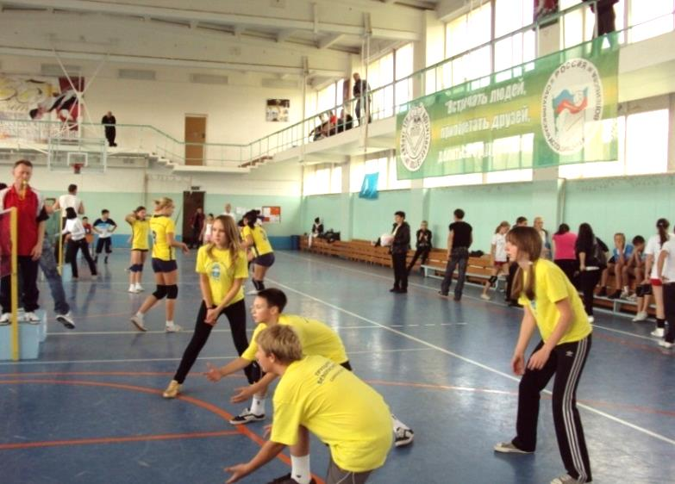

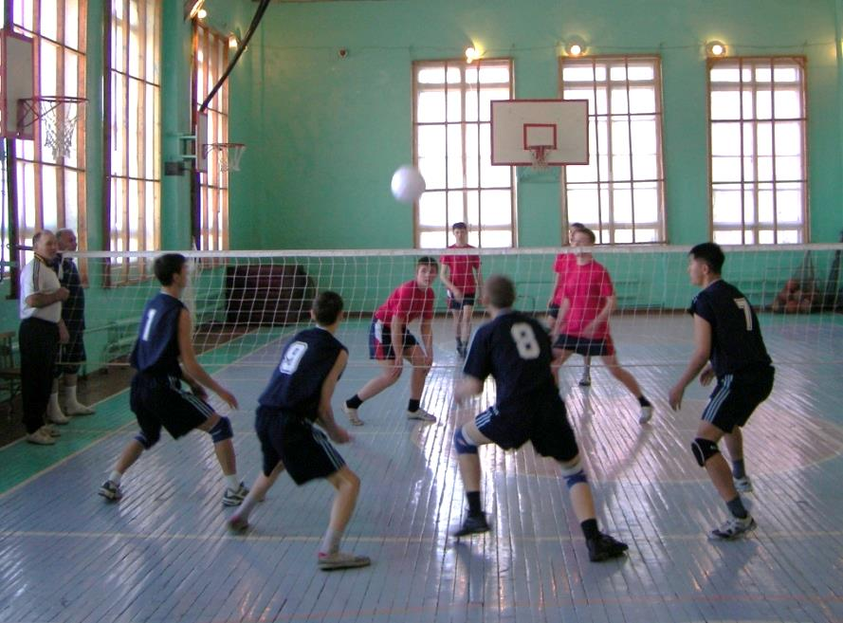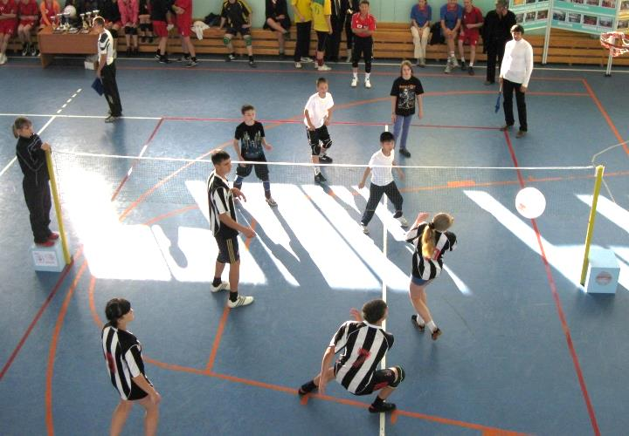Рис. 13 Рис.14

Рис.15 Рис.16

Рис.13 – 16. Японский мини-волейбол. Районные, Областные и международные встречи.